

**Серия «Организация»**

**Инструкция**

**ПРАВИЛА РАБОТЫ СОТРУДНИКОВ С GOOGLE-САЙТОМ КОМПАНИИ**

                            От 18.12.2020

В папку штатного сотрудника

В компании было принято решение переместить все оргполитики, папки должности, оргсхему и ИЦО на Google-сайт. Данная инструкция позволит каждому сотруднику работать с документами, размещенными на Google-сайте компании, а именно – ознакамливаться и вносить правки в оргполитики.

**Доступ к сайту**

Google-сайт размещен по ссылке - <https://sites.google.com/view/vbatradegroup>.

Все сотрудники, которые имеют Google-аккаунт, могут получить доступ на Google-сайт компании у менеджера ИТ и администрирования .

**Структура сайта компании**

Главное меню сайта расположено слева на панеле (рис.1)

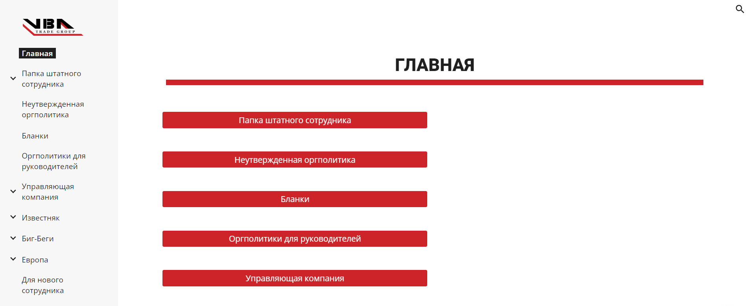

**Структура Сайта:**

* [Главная](https://sites.google.com/view/vbatradegroup/%D0%B3%D0%BB%D0%B0%D0%B2%D0%BD%D0%B0%D1%8F?authuser=2)
* [Папка штатного сотрудник](https://sites.google.com/view/vbatradegroup/%D0%BF%D0%B0%D0%BF%D0%BA%D0%B0-%D1%88%D1%82%D0%B0%D1%82%D0%BD%D0%BE%D0%B3%D0%BE-%D1%81%D0%BE%D1%82%D1%80%D1%83%D0%B4%D0%BD%D0%B8%D0%BA%D0%B0?authuser=2)а
* [Приказы](https://sites.google.com/view/vbatradegroup/%D0%BF%D0%B0%D0%BF%D0%BA%D0%B0-%D1%88%D1%82%D0%B0%D1%82%D0%BD%D0%BE%D0%B3%D0%BE-%D1%81%D0%BE%D1%82%D1%80%D1%83%D0%B4%D0%BD%D0%B8%D0%BA%D0%B0/%D0%BF%D1%80%D0%B8%D0%BA%D0%B0%D0%B7%D1%8B?authuser=2)
* [Инструкции](https://sites.google.com/view/vbatradegroup/%D0%BF%D0%B0%D0%BF%D0%BA%D0%B0-%D1%88%D1%82%D0%B0%D1%82%D0%BD%D0%BE%D0%B3%D0%BE-%D1%81%D0%BE%D1%82%D1%80%D1%83%D0%B4%D0%BD%D0%B8%D0%BA%D0%B0/%D0%B8%D0%BD%D1%81%D1%82%D1%80%D1%83%D0%BA%D1%86%D0%B8%D0%B8?authuser=2)
* [Инструктивные письма](https://sites.google.com/view/vbatradegroup/%D0%BF%D0%B0%D0%BF%D0%BA%D0%B0-%D1%88%D1%82%D0%B0%D1%82%D0%BD%D0%BE%D0%B3%D0%BE-%D1%81%D0%BE%D1%82%D1%80%D1%83%D0%B4%D0%BD%D0%B8%D0%BA%D0%B0/%D0%B8%D0%BD%D1%81%D1%82%D1%80%D1%83%D0%BA%D1%82%D0%B8%D0%B2%D0%BD%D1%8B%D0%B5-%D0%BF%D0%B8%D1%81%D1%8C%D0%BC%D0%B0?authuser=2)
* [Регламенты](https://sites.google.com/view/vbatradegroup/%D0%BF%D0%B0%D0%BF%D0%BA%D0%B0-%D1%88%D1%82%D0%B0%D1%82%D0%BD%D0%BE%D0%B3%D0%BE-%D1%81%D0%BE%D1%82%D1%80%D1%83%D0%B4%D0%BD%D0%B8%D0%BA%D0%B0/%D1%80%D0%B5%D0%B3%D0%BB%D0%B0%D0%BC%D0%B5%D0%BD%D1%82%D1%8B?authuser=2)
* [Реестр оргполитик в папке штатного сотрудника](https://docs.google.com/spreadsheets/d/1FuGOKje6hbsaojQ_F6i2HRv28o167fwxo5OuZBQVxFM/edit?usp=drive_link)
* [Неутвержденная оргполитика](https://sites.google.com/view/vbatradegroup/%D0%BD%D0%B5%D1%83%D1%82%D0%B2%D0%B5%D1%80%D0%B6%D0%B4%D0%B5%D0%BD%D0%BD%D0%B0%D1%8F-%D0%BE%D1%80%D0%B3%D0%BF%D0%BE%D0%BB%D0%B8%D1%82%D0%B8%D0%BA%D0%B0?authuser=2)
* [Бланки](https://sites.google.com/view/vbatradegroup/%D0%B1%D0%BB%D0%B0%D0%BD%D0%BA%D0%B8?authuser=2)
* [Оргполитики для руководителей](https://sites.google.com/view/vbatradegroup/%D0%BE%D1%80%D0%B3%D0%BF%D0%BE%D0%BB%D0%B8%D1%82%D0%B8%D0%BA%D0%B8-%D0%B4%D0%BB%D1%8F-%D1%80%D1%83%D0%BA%D0%BE%D0%B2%D0%BE%D0%B4%D0%B8%D1%82%D0%B5%D0%BB%D0%B5%D0%B9?authuser=2)
* [Управляющая компания](https://sites.google.com/view/vbatradegroup/%D1%83%D0%BF%D1%80%D0%B0%D0%B2%D0%BB%D1%8F%D1%8E%D1%89%D0%B0%D1%8F-%D0%BA%D0%BE%D0%BC%D0%BF%D0%B0%D0%BD%D0%B8%D1%8F?authuser=2)
* [Оргполитика УК](https://sites.google.com/view/vbatradegroup/%D1%83%D0%BF%D1%80%D0%B0%D0%B2%D0%BB%D1%8F%D1%8E%D1%89%D0%B0%D1%8F-%D0%BA%D0%BE%D0%BC%D0%BF%D0%B0%D0%BD%D0%B8%D1%8F/%D0%BE%D1%80%D0%B3%D0%BF%D0%BE%D0%BB%D0%B8%D1%82%D0%B8%D0%BA%D0%B0-%D1%83%D0%BA?authuser=2)
* [Шляпы УК](https://sites.google.com/view/vbatradegroup/%D1%83%D0%BF%D1%80%D0%B0%D0%B2%D0%BB%D1%8F%D1%8E%D1%89%D0%B0%D1%8F-%D0%BA%D0%BE%D0%BC%D0%BF%D0%B0%D0%BD%D0%B8%D1%8F/%D1%88%D0%BB%D1%8F%D0%BF%D1%8B-%D1%83%D0%BA?authuser=2)
* [7 отделение](https://sites.google.com/view/vbatradegroup/%D1%83%D0%BF%D1%80%D0%B0%D0%B2%D0%BB%D1%8F%D1%8E%D1%89%D0%B0%D1%8F-%D0%BA%D0%BE%D0%BC%D0%BF%D0%B0%D0%BD%D0%B8%D1%8F/%D1%88%D0%BB%D1%8F%D0%BF%D1%8B-%D1%83%D0%BA/7-%D0%BE%D1%82%D0%B4%D0%B5%D0%BB%D0%B5%D0%BD%D0%B8%D0%B5-%D1%83%D0%BA?authuser=2)
* [1 отделение](https://sites.google.com/view/vbatradegroup/%D1%83%D0%BF%D1%80%D0%B0%D0%B2%D0%BB%D1%8F%D1%8E%D1%89%D0%B0%D1%8F-%D0%BA%D0%BE%D0%BC%D0%BF%D0%B0%D0%BD%D0%B8%D1%8F/%D1%88%D0%BB%D1%8F%D0%BF%D1%8B-%D1%83%D0%BA/1-%D0%BE%D1%82%D0%B4%D0%B5%D0%BB%D0%B5%D0%BD%D0%B8%D0%B5-%D1%83%D0%BA?authuser=2)
* [2 отделение](https://sites.google.com/view/vbatradegroup/%D1%83%D0%BF%D1%80%D0%B0%D0%B2%D0%BB%D1%8F%D1%8E%D1%89%D0%B0%D1%8F-%D0%BA%D0%BE%D0%BC%D0%BF%D0%B0%D0%BD%D0%B8%D1%8F/%D1%88%D0%BB%D1%8F%D0%BF%D1%8B-%D1%83%D0%BA/2-%D0%BE%D1%82%D0%B4%D0%B5%D0%BB%D0%B5%D0%BD%D0%B8%D0%B5-%D1%83%D0%BA?authuser=2)
* [3 отделение](https://sites.google.com/view/vbatradegroup/%D1%83%D0%BF%D1%80%D0%B0%D0%B2%D0%BB%D1%8F%D1%8E%D1%89%D0%B0%D1%8F-%D0%BA%D0%BE%D0%BC%D0%BF%D0%B0%D0%BD%D0%B8%D1%8F/%D1%88%D0%BB%D1%8F%D0%BF%D1%8B-%D1%83%D0%BA/3-%D0%BE%D1%82%D0%B4%D0%B5%D0%BB%D0%B5%D0%BD%D0%B8%D0%B5-%D1%83%D0%BA?authuser=2)
* [4 отделение](https://sites.google.com/view/vbatradegroup/%D1%83%D0%BF%D1%80%D0%B0%D0%B2%D0%BB%D1%8F%D1%8E%D1%89%D0%B0%D1%8F-%D0%BA%D0%BE%D0%BC%D0%BF%D0%B0%D0%BD%D0%B8%D1%8F/%D1%88%D0%BB%D1%8F%D0%BF%D1%8B-%D1%83%D0%BA/4-%D0%BE%D1%82%D0%B4%D0%B5%D0%BB%D0%B5%D0%BD%D0%B8%D0%B5-%D1%83%D0%BA?authuser=2)
* [5 отделение](https://sites.google.com/view/vbatradegroup/%D1%83%D0%BF%D1%80%D0%B0%D0%B2%D0%BB%D1%8F%D1%8E%D1%89%D0%B0%D1%8F-%D0%BA%D0%BE%D0%BC%D0%BF%D0%B0%D0%BD%D0%B8%D1%8F/%D1%88%D0%BB%D1%8F%D0%BF%D1%8B-%D1%83%D0%BA/5-%D0%BE%D1%82%D0%B4%D0%B5%D0%BB%D0%B5%D0%BD%D0%B8%D0%B5-%D1%83%D0%BA?authuser=2)
* [6 отделение](https://sites.google.com/view/vbatradegroup/%D1%83%D0%BF%D1%80%D0%B0%D0%B2%D0%BB%D1%8F%D1%8E%D1%89%D0%B0%D1%8F-%D0%BA%D0%BE%D0%BC%D0%BF%D0%B0%D0%BD%D0%B8%D1%8F/%D1%88%D0%BB%D1%8F%D0%BF%D1%8B-%D1%83%D0%BA/6-%D0%BE%D1%82%D0%B4%D0%B5%D0%BB%D0%B5%D0%BD%D0%B8%D0%B5-%D1%83%D0%BA?authuser=2)
* [Оргсхема УК](https://sites.google.com/view/vbatradegroup/%D1%83%D0%BF%D1%80%D0%B0%D0%B2%D0%BB%D1%8F%D1%8E%D1%89%D0%B0%D1%8F-%D0%BA%D0%BE%D0%BC%D0%BF%D0%B0%D0%BD%D0%B8%D1%8F/%D0%BE%D1%80%D0%B3%D1%81%D1%85%D0%B5%D0%BC%D0%B0-%D1%83%D0%BA?authuser=2)
* [ИЦО УК](https://sites.google.com/view/vbatradegroup/%D1%83%D0%BF%D1%80%D0%B0%D0%B2%D0%BB%D1%8F%D1%8E%D1%89%D0%B0%D1%8F-%D0%BA%D0%BE%D0%BC%D0%BF%D0%B0%D0%BD%D0%B8%D1%8F/%D0%B8%D1%86%D0%BE-%D1%83%D0%BA?authuser=2)
* [Известняк](https://sites.google.com/view/vbatradegroup/%D0%B8%D0%B7%D0%B2%D0%B5%D1%81%D1%82%D0%BD%D1%8F%D0%BA?authuser=2)
* [Оргполитика ИЗВ](https://sites.google.com/view/vbatradegroup/%D0%B8%D0%B7%D0%B2%D0%B5%D1%81%D1%82%D0%BD%D1%8F%D0%BA/%D0%BE%D1%80%D0%B3%D0%BF%D0%BE%D0%BB%D0%B8%D1%82%D0%B8%D0%BA%D0%B0-%D0%B8%D0%B7%D0%B2?authuser=2)
* [Регламенты ИЗВ](https://sites.google.com/view/vbatradegroup/%D0%B8%D0%B7%D0%B2%D0%B5%D1%81%D1%82%D0%BD%D1%8F%D0%BA/%D0%BE%D1%80%D0%B3%D0%BF%D0%BE%D0%BB%D0%B8%D1%82%D0%B8%D0%BA%D0%B0-%D0%B8%D0%B7%D0%B2/%D1%80%D0%B5%D0%B3%D0%BB%D0%B0%D0%BC%D0%B5%D0%BD%D1%82%D1%8B-%D0%B8%D0%B7%D0%B2%D0%B5%D1%81%D1%82%D0%BD%D1%8F%D0%BA?authuser=2)
* [Директивы ИЗВ](https://sites.google.com/view/vbatradegroup/%D0%B8%D0%B7%D0%B2%D0%B5%D1%81%D1%82%D0%BD%D1%8F%D0%BA/%D0%BE%D1%80%D0%B3%D0%BF%D0%BE%D0%BB%D0%B8%D1%82%D0%B8%D0%BA%D0%B0-%D0%B8%D0%B7%D0%B2/%D0%B4%D0%B8%D1%80%D0%B5%D0%BA%D1%82%D0%B8%D0%B2%D1%8B-%D0%B8%D0%B7%D0%B2%D0%B5%D1%81%D1%82%D0%BD%D1%8F%D0%BA?authuser=2)
* [Приказы ИЗВ](https://sites.google.com/view/vbatradegroup/%D0%B8%D0%B7%D0%B2%D0%B5%D1%81%D1%82%D0%BD%D1%8F%D0%BA/%D0%BE%D1%80%D0%B3%D0%BF%D0%BE%D0%BB%D0%B8%D1%82%D0%B8%D0%BA%D0%B0-%D0%B8%D0%B7%D0%B2/%D0%BF%D1%80%D0%B8%D0%BA%D0%B0%D0%B7%D1%8B-%D0%B8%D0%B7%D0%B2%D0%B5%D1%81%D1%82%D0%BD%D1%8F%D0%BA?authuser=2)
* [Инструктивные письма ИЗВ](https://sites.google.com/view/vbatradegroup/%D0%B8%D0%B7%D0%B2%D0%B5%D1%81%D1%82%D0%BD%D1%8F%D0%BA/%D0%BE%D1%80%D0%B3%D0%BF%D0%BE%D0%BB%D0%B8%D1%82%D0%B8%D0%BA%D0%B0-%D0%B8%D0%B7%D0%B2/%D0%B8%D0%BD%D1%81%D1%82%D1%80%D1%83%D0%BA%D1%82%D0%B8%D0%B2%D0%BD%D1%8B%D0%B5-%D0%BF%D0%B8%D1%81%D1%8C%D0%BC%D0%B0-%D0%B8%D0%B7%D0%B2%D0%B5%D1%81%D1%82%D0%BD%D1%8F%D0%BA?authuser=2)
* [Инструкции ИЗВ](https://sites.google.com/view/vbatradegroup/%D0%B8%D0%B7%D0%B2%D0%B5%D1%81%D1%82%D0%BD%D1%8F%D0%BA/%D0%BE%D1%80%D0%B3%D0%BF%D0%BE%D0%BB%D0%B8%D1%82%D0%B8%D0%BA%D0%B0-%D0%B8%D0%B7%D0%B2/%D0%B8%D0%BD%D1%81%D1%82%D1%80%D1%83%D0%BA%D1%86%D0%B8%D0%B8-%D0%B8%D0%B7%D0%B2%D0%B5%D1%81%D1%82%D0%BD%D1%8F%D0%BA?authuser=2)
* [Бланки ИЗВ](https://sites.google.com/view/vbatradegroup/%D0%B8%D0%B7%D0%B2%D0%B5%D1%81%D1%82%D0%BD%D1%8F%D0%BA/%D0%BE%D1%80%D0%B3%D0%BF%D0%BE%D0%BB%D0%B8%D1%82%D0%B8%D0%BA%D0%B0-%D0%B8%D0%B7%D0%B2/%D0%B1%D0%BB%D0%B0%D0%BD%D0%BA%D0%B8-%D0%B8%D0%B7%D0%B2%D0%B5%D1%81%D1%82%D0%BD%D1%8F%D0%BA?authuser=2)
* [Реестр оргполитик ИЗВ](https://docs.google.com/spreadsheets/d/1RRncyAzJkY14T2csKrZpN7-8uZYwLUv66bJhgQyjOuM/edit#gid=0)
* [Шляпы](https://sites.google.com/view/vbatradegroup/%D0%B8%D0%B7%D0%B2%D0%B5%D1%81%D1%82%D0%BD%D1%8F%D0%BA/%D1%88%D0%BB%D1%8F%D0%BF%D1%8B-%D0%B8%D0%B7%D0%B2?authuser=2) ИЗВ
* [7 отделение](https://sites.google.com/view/vbatradegroup/%D0%B8%D0%B7%D0%B2%D0%B5%D1%81%D1%82%D0%BD%D1%8F%D0%BA/%D1%88%D0%BB%D1%8F%D0%BF%D1%8B-%D0%B8%D0%B7%D0%B2/7-%D0%BE%D1%82%D0%B4%D0%B5%D0%BB%D0%B5%D0%BD%D0%B8%D0%B5-%D0%B8%D0%B7%D0%B2?authuser=2)
* [1 отделение](https://sites.google.com/view/vbatradegroup/%D0%B8%D0%B7%D0%B2%D0%B5%D1%81%D1%82%D0%BD%D1%8F%D0%BA/%D1%88%D0%BB%D1%8F%D0%BF%D1%8B-%D0%B8%D0%B7%D0%B2/1-%D0%BE%D1%82%D0%B4%D0%B5%D0%BB%D0%B5%D0%BD%D0%B8%D0%B5-%D0%B8%D0%B7%D0%B2?authuser=2)
* [2 отделение](https://sites.google.com/view/vbatradegroup/%D0%B8%D0%B7%D0%B2%D0%B5%D1%81%D1%82%D0%BD%D1%8F%D0%BA/%D1%88%D0%BB%D1%8F%D0%BF%D1%8B-%D0%B8%D0%B7%D0%B2/2-%D0%BE%D1%82%D0%B4%D0%B5%D0%BB%D0%B5%D0%BD%D0%B8%D0%B5-%D0%B8%D0%B7%D0%B2?authuser=2)
* [3 отделение](https://sites.google.com/view/vbatradegroup/%D0%B8%D0%B7%D0%B2%D0%B5%D1%81%D1%82%D0%BD%D1%8F%D0%BA/%D1%88%D0%BB%D1%8F%D0%BF%D1%8B-%D0%B8%D0%B7%D0%B2/3-%D0%BE%D1%82%D0%B4%D0%B5%D0%BB%D0%B5%D0%BD%D0%B8%D0%B5-%D0%B8%D0%B7%D0%B2?authuser=2)
* [4 отделение](https://sites.google.com/view/vbatradegroup/%D0%B8%D0%B7%D0%B2%D0%B5%D1%81%D1%82%D0%BD%D1%8F%D0%BA/%D1%88%D0%BB%D1%8F%D0%BF%D1%8B-%D0%B8%D0%B7%D0%B2/4-%D0%BE%D1%82%D0%B4%D0%B5%D0%BB%D0%B5%D0%BD%D0%B8%D0%B5-%D0%B8%D0%B7%D0%B2?authuser=2)
* [5 отделение](https://sites.google.com/view/vbatradegroup/%D0%B8%D0%B7%D0%B2%D0%B5%D1%81%D1%82%D0%BD%D1%8F%D0%BA/%D1%88%D0%BB%D1%8F%D0%BF%D1%8B-%D0%B8%D0%B7%D0%B2/5-%D0%BE%D1%82%D0%B4%D0%B5%D0%BB%D0%B5%D0%BD%D0%B8%D0%B5-%D0%B8%D0%B7%D0%B2?authuser=2)
* [6 отделение](https://sites.google.com/view/vbatradegroup/%D0%B8%D0%B7%D0%B2%D0%B5%D1%81%D1%82%D0%BD%D1%8F%D0%BA/%D1%88%D0%BB%D1%8F%D0%BF%D1%8B-%D0%B8%D0%B7%D0%B2/6-%D0%BE%D1%82%D0%B4%D0%B5%D0%BB%D0%B5%D0%BD%D0%B8%D0%B5-%D0%B8%D0%B7%D0%B2?authuser=2)
* [Оргсхема ИЗВ](https://sites.google.com/view/vbatradegroup/%D0%B8%D0%B7%D0%B2%D0%B5%D1%81%D1%82%D0%BD%D1%8F%D0%BA/%D0%BE%D1%80%D0%B3%D1%81%D1%85%D0%B5%D0%BC%D0%B0-%D0%B8%D0%B7%D0%B2?authuser=2)
* [ИЦО ИЗВ](https://sites.google.com/view/vbatradegroup/%D0%B8%D0%B7%D0%B2%D0%B5%D1%81%D1%82%D0%BD%D1%8F%D0%BA/%D0%B8%D1%86%D0%BE-%D0%B8%D0%B7%D0%B2?authuser=2)
* [Биг-Беги](https://sites.google.com/view/vbatradegroup/%D0%B1%D0%B8%D0%B3-%D0%B1%D0%B5%D0%B3%D0%B8?authuser=2)
* [Оргполитики ББ](https://sites.google.com/view/vbatradegroup/%D0%B1%D0%B8%D0%B3-%D0%B1%D0%B5%D0%B3%D0%B8/%D0%BE%D1%80%D0%B3%D0%BF%D0%BE%D0%BB%D0%B8%D1%82%D0%B8%D0%BA%D0%B0-%D0%B1%D0%B1?authuser=2)
* [Оргполитики ББ](https://sites.google.com/view/vbatradegroup/%D0%B1%D0%B8%D0%B3-%D0%B1%D0%B5%D0%B3%D0%B8/%D0%BE%D1%80%D0%B3%D0%BF%D0%BE%D0%BB%D0%B8%D1%82%D0%B8%D0%BA%D0%B0-%D0%B1%D0%B1/%D1%80%D0%B5%D0%B3%D0%BB%D0%B0%D0%BC%D0%B5%D0%BD%D1%82%D1%8B-%D0%B1%D0%B1?authuser=2)
* [Директивы ББ](https://sites.google.com/view/vbatradegroup/%D0%B1%D0%B8%D0%B3-%D0%B1%D0%B5%D0%B3%D0%B8/%D0%BE%D1%80%D0%B3%D0%BF%D0%BE%D0%BB%D0%B8%D1%82%D0%B8%D0%BA%D0%B0-%D0%B1%D0%B1/%D0%B4%D0%B8%D1%80%D0%B5%D0%BA%D1%82%D0%B8%D0%B2%D0%B0-%D0%B1%D0%B1?authuser=2)
* [Приказы ББ](https://sites.google.com/view/vbatradegroup/%D0%B1%D0%B8%D0%B3-%D0%B1%D0%B5%D0%B3%D0%B8/%D0%BE%D1%80%D0%B3%D0%BF%D0%BE%D0%BB%D0%B8%D1%82%D0%B8%D0%BA%D0%B0-%D0%B1%D0%B1/%D0%BF%D1%80%D0%B8%D0%BA%D0%B0%D0%B7%D1%8B-%D0%B1%D0%B1?authuser=2)
* [Инструктивные письма ББ](https://sites.google.com/view/vbatradegroup/%D0%B1%D0%B8%D0%B3-%D0%B1%D0%B5%D0%B3%D0%B8/%D0%BE%D1%80%D0%B3%D0%BF%D0%BE%D0%BB%D0%B8%D1%82%D0%B8%D0%BA%D0%B0-%D0%B1%D0%B1/%D0%B8%D0%BD%D1%81%D1%82%D1%80%D1%83%D0%BA%D1%82%D0%B8%D0%B2%D0%BD%D1%8B%D0%B5-%D0%BF%D0%B8%D1%81%D1%8C%D0%BC%D0%B0-%D0%B1%D0%B1?authuser=2)
* [Инструкции ББ](https://sites.google.com/view/vbatradegroup/%D0%B1%D0%B8%D0%B3-%D0%B1%D0%B5%D0%B3%D0%B8/%D0%BE%D1%80%D0%B3%D0%BF%D0%BE%D0%BB%D0%B8%D1%82%D0%B8%D0%BA%D0%B0-%D0%B1%D0%B1/%D0%B8%D0%BD%D1%81%D1%82%D1%80%D1%83%D0%BA%D1%86%D0%B8%D0%B8-%D0%B1%D0%B1?authuser=2)
* [Бланки ББ](https://sites.google.com/view/vbatradegroup/%D0%B1%D0%B8%D0%B3-%D0%B1%D0%B5%D0%B3%D0%B8/%D0%BE%D1%80%D0%B3%D0%BF%D0%BE%D0%BB%D0%B8%D1%82%D0%B8%D0%BA%D0%B0-%D0%B1%D0%B1/%D0%B1%D0%BB%D0%B0%D0%BD%D0%BA%D0%B8-%D0%B1%D0%B1?authuser=2)
* [Реестр оргполитик ББ](https://docs.google.com/spreadsheets/d/1J34lQkKWYxBebGRUttiGY63RDqytnnCX08bxUVRkYRg/edit?pli=1#gid=0)
* [Шляпы ББ](https://sites.google.com/view/vbatradegroup/%D0%B1%D0%B8%D0%B3-%D0%B1%D0%B5%D0%B3%D0%B8/%D1%88%D0%BB%D1%8F%D0%BF%D1%8B-%D0%B1%D0%B1?authuser=2)
* [7 отделение](https://sites.google.com/view/vbatradegroup/%D0%B1%D0%B8%D0%B3-%D0%B1%D0%B5%D0%B3%D0%B8/%D1%88%D0%BB%D1%8F%D0%BF%D1%8B-%D0%B1%D0%B1/7-%D0%BE%D1%82%D0%B4%D0%B5%D0%BB%D0%B5%D0%BD%D0%B8%D0%B5-%D0%B1%D0%B1?authuser=2)
* [1 отделение](https://sites.google.com/view/vbatradegroup/%D0%B1%D0%B8%D0%B3-%D0%B1%D0%B5%D0%B3%D0%B8/%D1%88%D0%BB%D1%8F%D0%BF%D1%8B-%D0%B1%D0%B1/1-%D0%BE%D1%82%D0%B4%D0%B5%D0%BB%D0%B5%D0%BD%D0%B8%D0%B5-%D0%B1%D0%B1?authuser=2)
* [2А отделение](https://sites.google.com/view/vbatradegroup/%D0%B1%D0%B8%D0%B3-%D0%B1%D0%B5%D0%B3%D0%B8/%D1%88%D0%BB%D1%8F%D0%BF%D1%8B-%D0%B1%D0%B1/2%D0%B0-%D0%BE%D1%82%D0%B4%D0%B5%D0%BB%D0%B5%D0%BD%D0%B8%D0%B5-%D0%B1%D0%B1?authuser=2)
* [2Б отделение](https://sites.google.com/view/vbatradegroup/%D0%B1%D0%B8%D0%B3-%D0%B1%D0%B5%D0%B3%D0%B8/%D1%88%D0%BB%D1%8F%D0%BF%D1%8B-%D0%B1%D0%B1/2%D0%B1-%D0%BE%D1%82%D0%B4%D0%B5%D0%BB%D0%B5%D0%BD%D0%B8%D0%B5-%D0%B1%D0%B1?authuser=2)
* [3 отделение](https://sites.google.com/view/vbatradegroup/%D0%B1%D0%B8%D0%B3-%D0%B1%D0%B5%D0%B3%D0%B8/%D1%88%D0%BB%D1%8F%D0%BF%D1%8B-%D0%B1%D0%B1/3-%D0%BE%D1%82%D0%B4%D0%B5%D0%BB%D0%B5%D0%BD%D0%B8%D0%B5-%D0%B1%D0%B1?authuser=2)
* [4А отделение](https://sites.google.com/view/vbatradegroup/%D0%B1%D0%B8%D0%B3-%D0%B1%D0%B5%D0%B3%D0%B8/%D1%88%D0%BB%D1%8F%D0%BF%D1%8B-%D0%B1%D0%B1/4%D0%B0-%D0%BE%D1%82%D0%B4%D0%B5%D0%BB%D0%B5%D0%BD%D0%B8%D0%B5-%D0%B1%D0%B1?authuser=2)
* [4Б отделение](https://sites.google.com/view/vbatradegroup/%D0%B1%D0%B8%D0%B3-%D0%B1%D0%B5%D0%B3%D0%B8/%D1%88%D0%BB%D1%8F%D0%BF%D1%8B-%D0%B1%D0%B1/4%D0%B1-%D0%BE%D1%82%D0%B4%D0%B5%D0%BB%D0%B5%D0%BD%D0%B8%D0%B5-%D0%B1%D0%B1?authuser=2)
* [5 отделение](https://sites.google.com/view/vbatradegroup/%D0%B1%D0%B8%D0%B3-%D0%B1%D0%B5%D0%B3%D0%B8/%D1%88%D0%BB%D1%8F%D0%BF%D1%8B-%D0%B1%D0%B1/5-%D0%BE%D1%82%D0%B4%D0%B5%D0%BB%D0%B5%D0%BD%D0%B8%D0%B5-%D0%B1%D0%B1?authuser=2)
* [6 отделение](https://sites.google.com/view/vbatradegroup/%D0%B1%D0%B8%D0%B3-%D0%B1%D0%B5%D0%B3%D0%B8/%D1%88%D0%BB%D1%8F%D0%BF%D1%8B-%D0%B1%D0%B1/6-%D0%BE%D1%82%D0%B4%D0%B5%D0%BB%D0%B5%D0%BD%D0%B8%D0%B5-%D0%B1%D0%B1?authuser=2)
* [Оргсхема ББ](https://sites.google.com/view/vbatradegroup/%D0%B1%D0%B8%D0%B3-%D0%B1%D0%B5%D0%B3%D0%B8/%D0%BE%D1%80%D0%B3%D1%81%D1%85%D0%B5%D0%BC%D0%B0-%D0%B1%D0%B1?authuser=2)
* [ИЦО ББ](https://sites.google.com/view/vbatradegroup/%D0%B1%D0%B8%D0%B3-%D0%B1%D0%B5%D0%B3%D0%B8/%D0%B8%D1%86%D0%BE-%D0%B1%D0%B1?authuser=2)
* [Европа](https://sites.google.com/view/vbatradegroup/%D0%B5%D0%B2%D1%80%D0%BE%D0%BF%D0%B0?authuser=2)
* [Шляпы Европа](https://sites.google.com/view/vbatradegroup/%D0%B5%D0%B2%D1%80%D0%BE%D0%BF%D0%B0/%D1%88%D0%BB%D1%8F%D0%BF%D1%8B-%D0%B5%D0%B2%D1%80%D0%BE%D0%BF%D0%B0?authuser=2)
* [7 отделение](https://sites.google.com/view/vbatradegroup/%D0%B5%D0%B2%D1%80%D0%BE%D0%BF%D0%B0/%D1%88%D0%BB%D1%8F%D0%BF%D1%8B-%D0%B5%D0%B2%D1%80%D0%BE%D0%BF%D0%B0/7-%D0%BE%D1%82%D0%B4%D0%B5%D0%BB%D0%B5%D0%BD%D0%B8%D0%B5-%D0%B5%D0%B2%D1%80%D0%BE%D0%BF%D0%B0?authuser=2)
* [1 отделение](https://sites.google.com/view/vbatradegroup/%D0%B5%D0%B2%D1%80%D0%BE%D0%BF%D0%B0/%D1%88%D0%BB%D1%8F%D0%BF%D1%8B-%D0%B5%D0%B2%D1%80%D0%BE%D0%BF%D0%B0/1-%D0%BE%D1%82%D0%B4%D0%B5%D0%BB%D0%B5%D0%BD%D0%B8%D0%B5-%D0%B5%D0%B2%D1%80%D0%BE%D0%BF%D0%B0?authuser=2)
* [2 отделение](https://sites.google.com/view/vbatradegroup/%D0%B5%D0%B2%D1%80%D0%BE%D0%BF%D0%B0/%D1%88%D0%BB%D1%8F%D0%BF%D1%8B-%D0%B5%D0%B2%D1%80%D0%BE%D0%BF%D0%B0/2-%D0%BE%D1%82%D0%B4%D0%B5%D0%BB%D0%B5%D0%BD%D0%B8%D0%B5-%D0%B5%D0%B2%D1%80%D0%BE%D0%BF%D0%B0?authuser=2)
* [3 отделение](https://sites.google.com/view/vbatradegroup/%D0%B5%D0%B2%D1%80%D0%BE%D0%BF%D0%B0/%D1%88%D0%BB%D1%8F%D0%BF%D1%8B-%D0%B5%D0%B2%D1%80%D0%BE%D0%BF%D0%B0/3-%D0%BE%D1%82%D0%B4%D0%B5%D0%BB%D0%B5%D0%BD%D0%B8%D0%B5-%D0%B5%D0%B2%D1%80%D0%BE%D0%BF%D0%B0?authuser=2)
* [4 отделение](https://sites.google.com/view/vbatradegroup/%D0%B5%D0%B2%D1%80%D0%BE%D0%BF%D0%B0/%D1%88%D0%BB%D1%8F%D0%BF%D1%8B-%D0%B5%D0%B2%D1%80%D0%BE%D0%BF%D0%B0/4-%D0%BE%D1%82%D0%B4%D0%B5%D0%BB%D0%B5%D0%BD%D0%B8%D0%B5-%D0%B5%D0%B2%D1%80%D0%BE%D0%BF%D0%B0?authuser=2)
* [5 отделение](https://sites.google.com/view/vbatradegroup/%D0%B5%D0%B2%D1%80%D0%BE%D0%BF%D0%B0/%D1%88%D0%BB%D1%8F%D0%BF%D1%8B-%D0%B5%D0%B2%D1%80%D0%BE%D0%BF%D0%B0/5-%D0%BE%D1%82%D0%B4%D0%B5%D0%BB%D0%B5%D0%BD%D0%B8%D0%B5-%D0%B5%D0%B2%D1%80%D0%BE%D0%BF%D0%B0?authuser=2)
* [6 отделение](https://sites.google.com/view/vbatradegroup/%D0%B5%D0%B2%D1%80%D0%BE%D0%BF%D0%B0/%D1%88%D0%BB%D1%8F%D0%BF%D1%8B-%D0%B5%D0%B2%D1%80%D0%BE%D0%BF%D0%B0/6-%D0%BE%D1%82%D0%B4%D0%B5%D0%BB%D0%B5%D0%BD%D0%B8%D0%B5-%D0%B5%D0%B2%D1%80%D0%BE%D0%BF%D0%B0?authuser=2)
* [Для нового сотрудника](https://sites.google.com/view/vbatradegroup/%D0%B4%D0%BB%D1%8F-%D0%BD%D0%BE%D0%B2%D0%BE%D0%B3%D0%BE-%D1%81%D0%BE%D1%82%D1%80%D1%83%D0%B4%D0%BD%D0%B8%D0%BA%D0%B0?authuser=2)
* [Тестовые дни](https://sites.google.com/view/vbatradegroup/%D1%82%D0%B5%D1%81%D1%82%D0%BE%D0%B2%D1%8B%D0%B5-%D0%B4%D0%BD%D0%B8?authuser=2)
* [Буклеты](https://sites.google.com/view/vbatradegroup/%D0%B1%D1%83%D0%BA%D0%BB%D0%B5%D1%82%D1%8B?authuser=2)

**Оргполитики:**

**Папка штатного сотрудника** - это разные правила, которые должен выполнять каждый сотрудник компании, независимо от занимаемой должности. В нее входят приказы, регламенты, инструктивные письма и инструкции. А также реестр всех оргполитик из папки штатного сотрудника.

Оргполитики, которые находятся в папке штатного сотрудника, утверждены владельцем компании. У каждого сотрудника есть права доступа на чтение и комментирование правил.

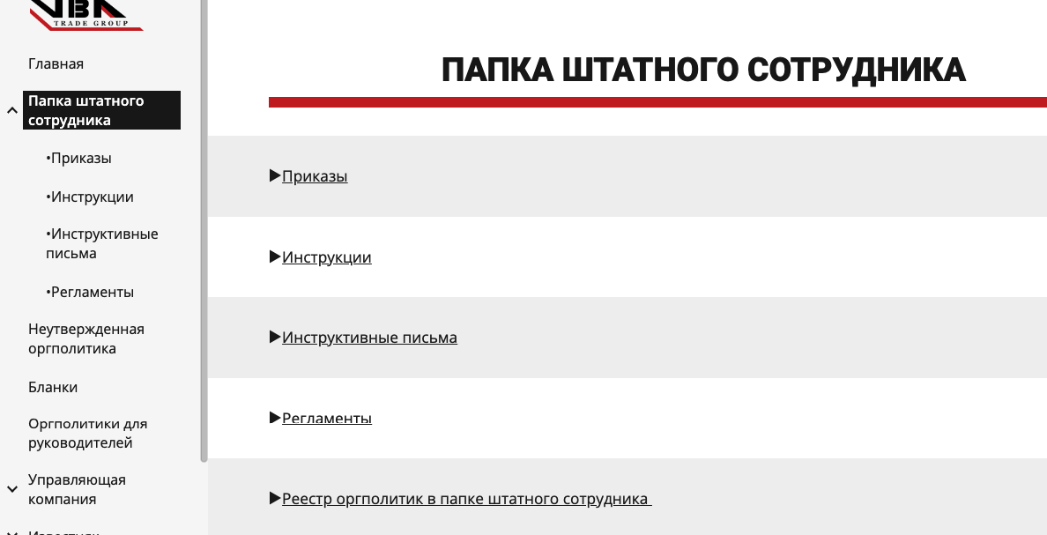

**Неутвержденная оргполитика** - это правила, компании, которые находятся на стадии создания и до момента утверждения их у владельца. Если сотрудник хочет создать новое правило, он может использовать любой пустой документ, который находится в конце списка в этой папке. Если пустых документов не осталось, тогда сотрудник обращается к ИТ-специалисту, который добавит новые пустые документы на сайте

Каждый сотрудник имеет права доступа на чтение, комментирования и редактирования этих правил.

**Бланки** - стандартные документы, которые используются в компании

**Оргполитика для руководителей** - это правила, которые относятся только для руководителей

**Для нового сотрудника** - документы, которые необходимы новому сотруднику

**Тестовые дни** - бланки и материалы, которые используются на тестовых днях в компании

**Структура каждой компании на сайте:**

У каждой компании есть свои разделы:

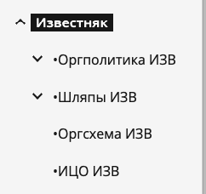

1. **Оргполитика** - правила, которые относятся только к данной компании. А также реестр оргполитик, в котором можно ознакомиться с перечнем правил

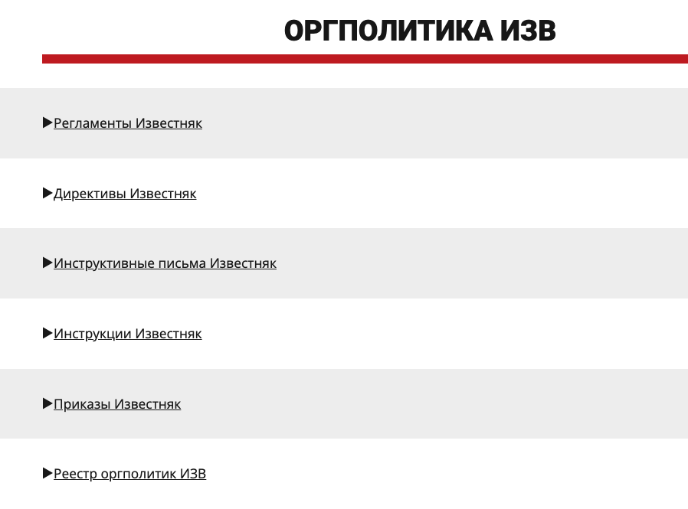

1. **Шляпы** - должностные папки каждой должности всех 7 отделений  
   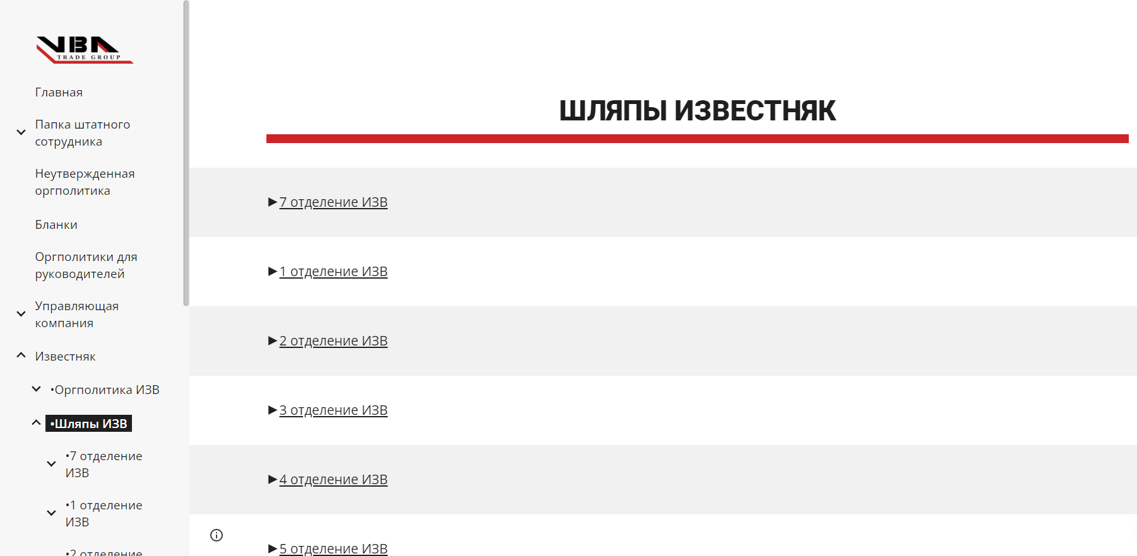
2. **Оргсхема** - организующая схема компании. А также инструкция как открыть оргсхему   
   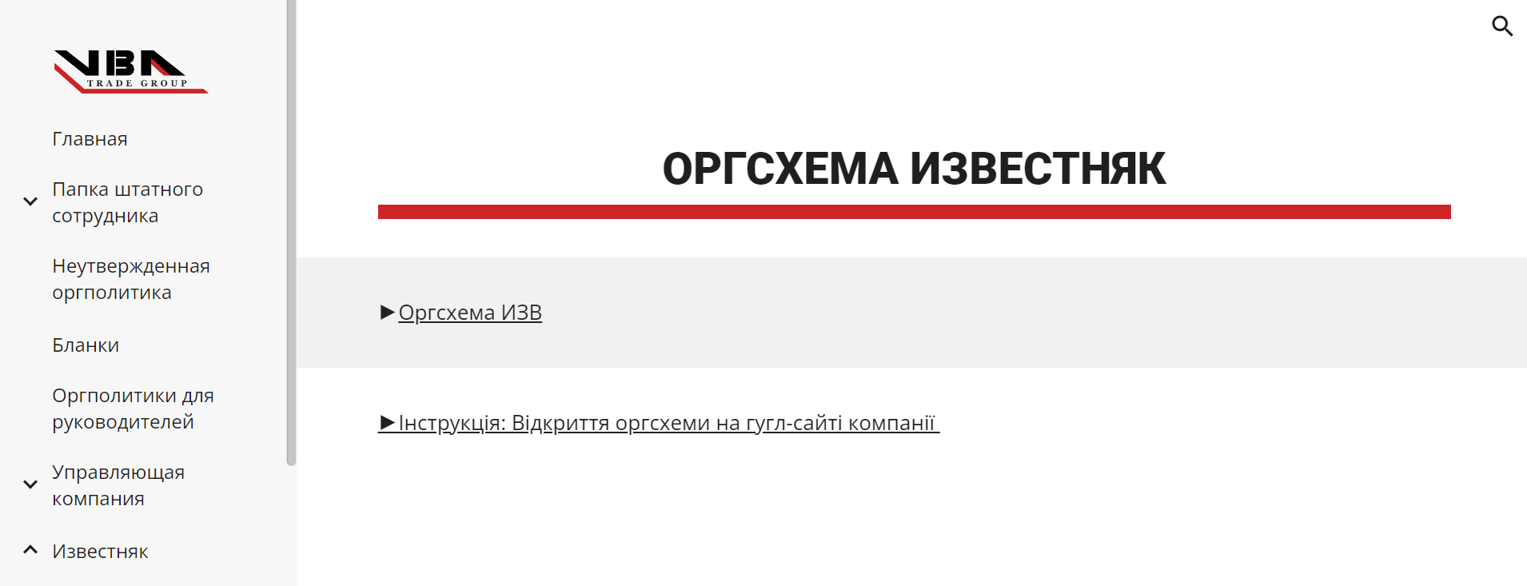
3. **ИЦО** - информационный центр организации, на котором размещены все ГСД (главные статистики) всех отделов компании

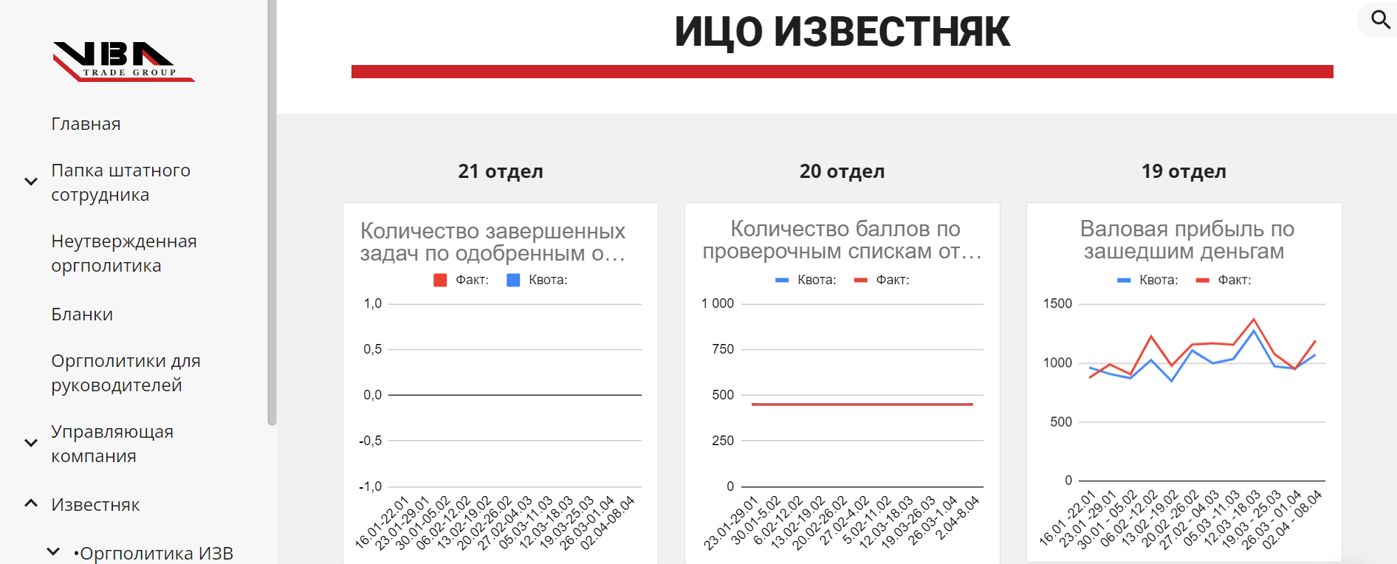

**Поиск документов на сайте**

Значок 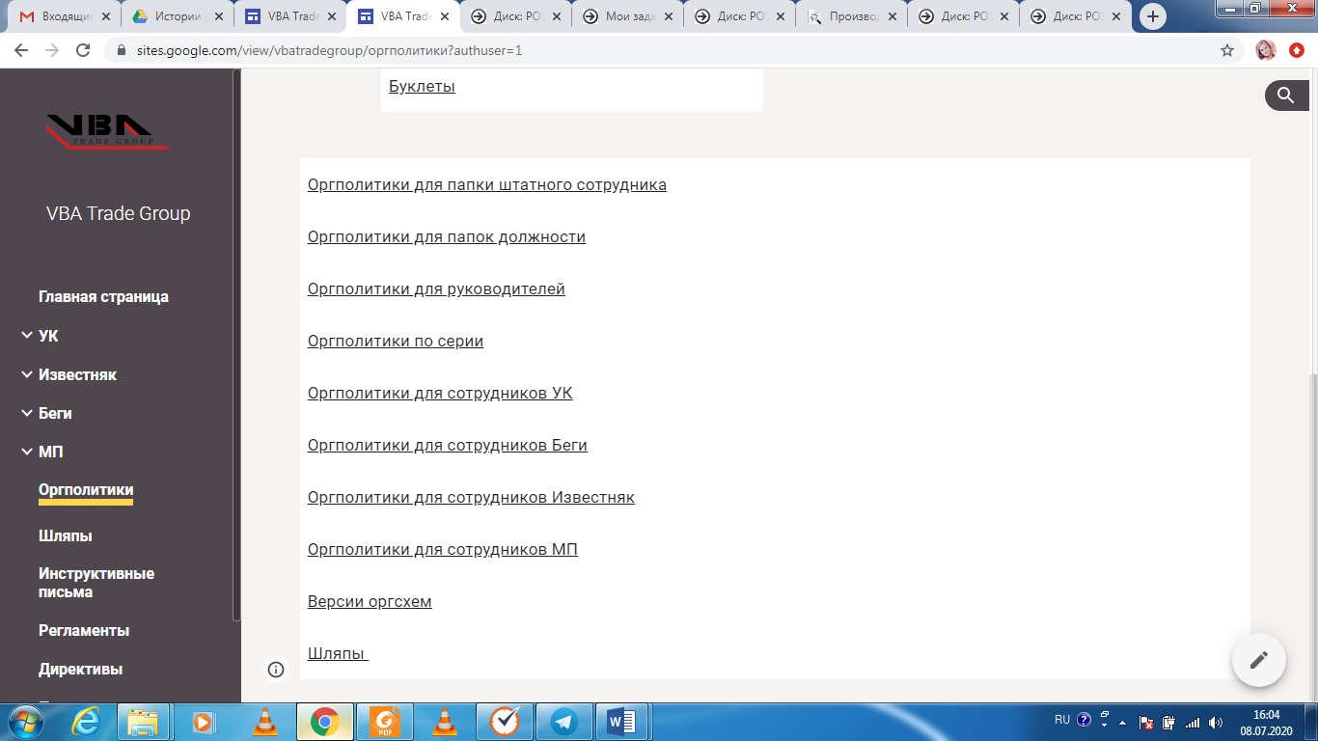”Поиск” в верхнем правом углу поможет найти документ. Необходимо в строке поиска написать **полное** слово из названия документа, после чего сайт выдает перечень разделов, где есть запрашиваемый документ

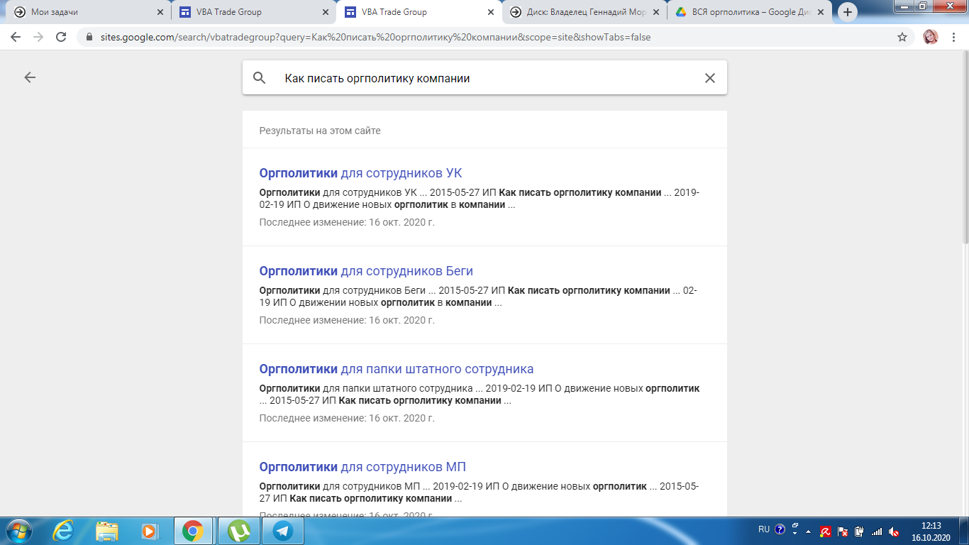

Затем нужно открыть один из предложенных разделов, нажать комбинацию клавиш Ctrl F и ввести начало названия оргполитики 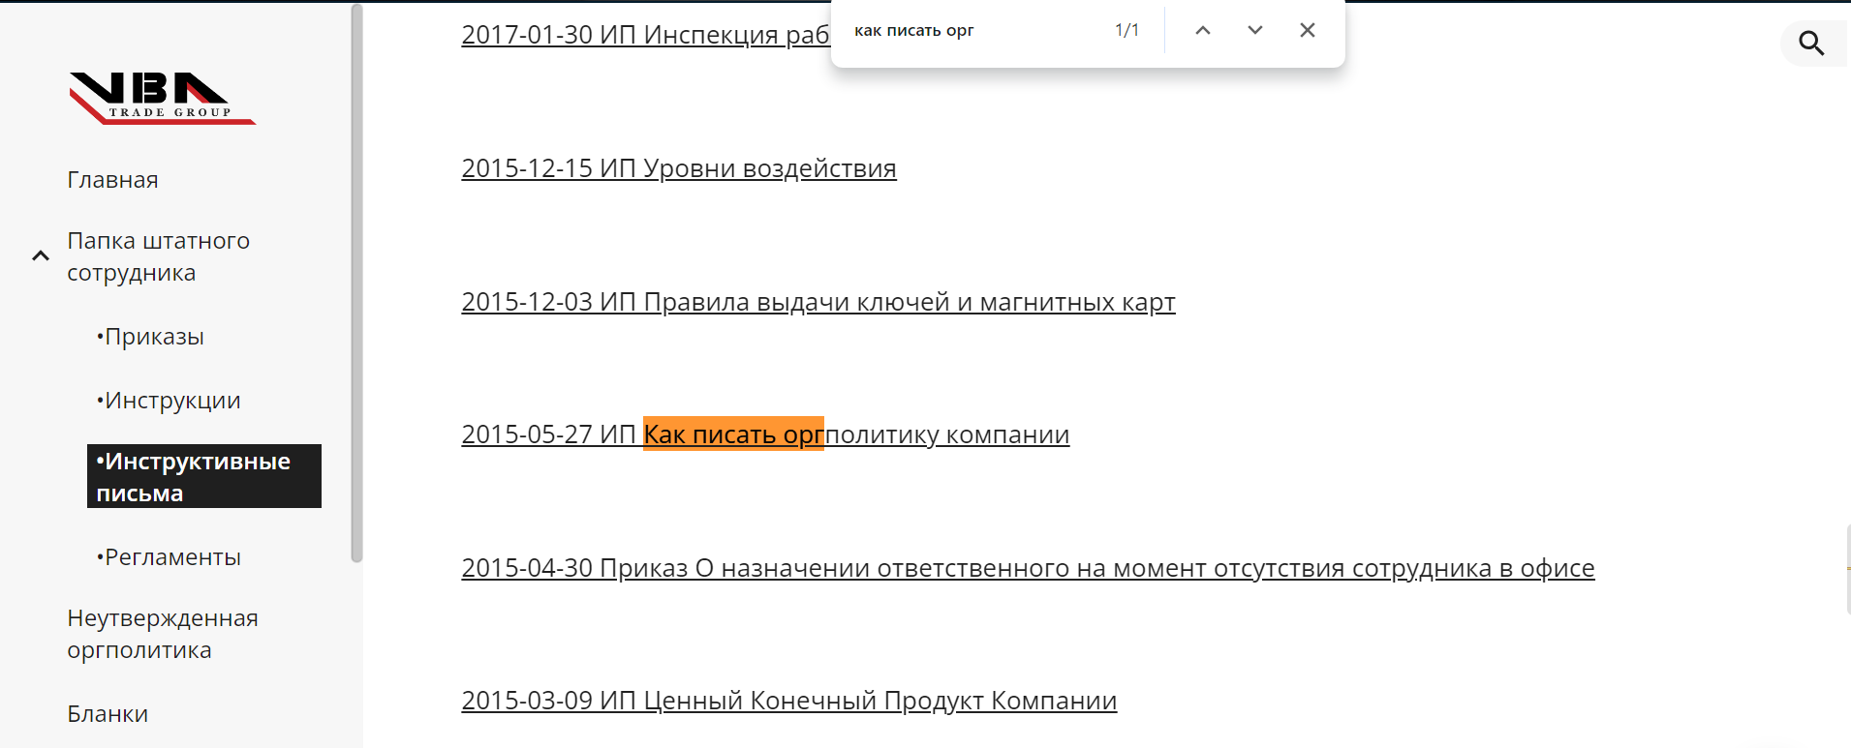

**Возможность просмотра оргполитики без предложенных правок.**

Иногда возникает ситуация, что в оргполитике были предложенные какие-либо правки, а сотрудник изучающий данную оргполитику будет путаться в актуальности данных в ней. Чтобы не было путаницы было решено, что правильным изучение будет без видимых предложений к правкам. Чтобы это сделать, нужно: В правом верхнем углу выбрать пункт (1), согласно скриншоту ниже, а потом выбрать строку Просматривать (2).

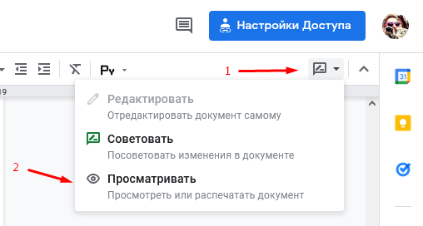

Пример:

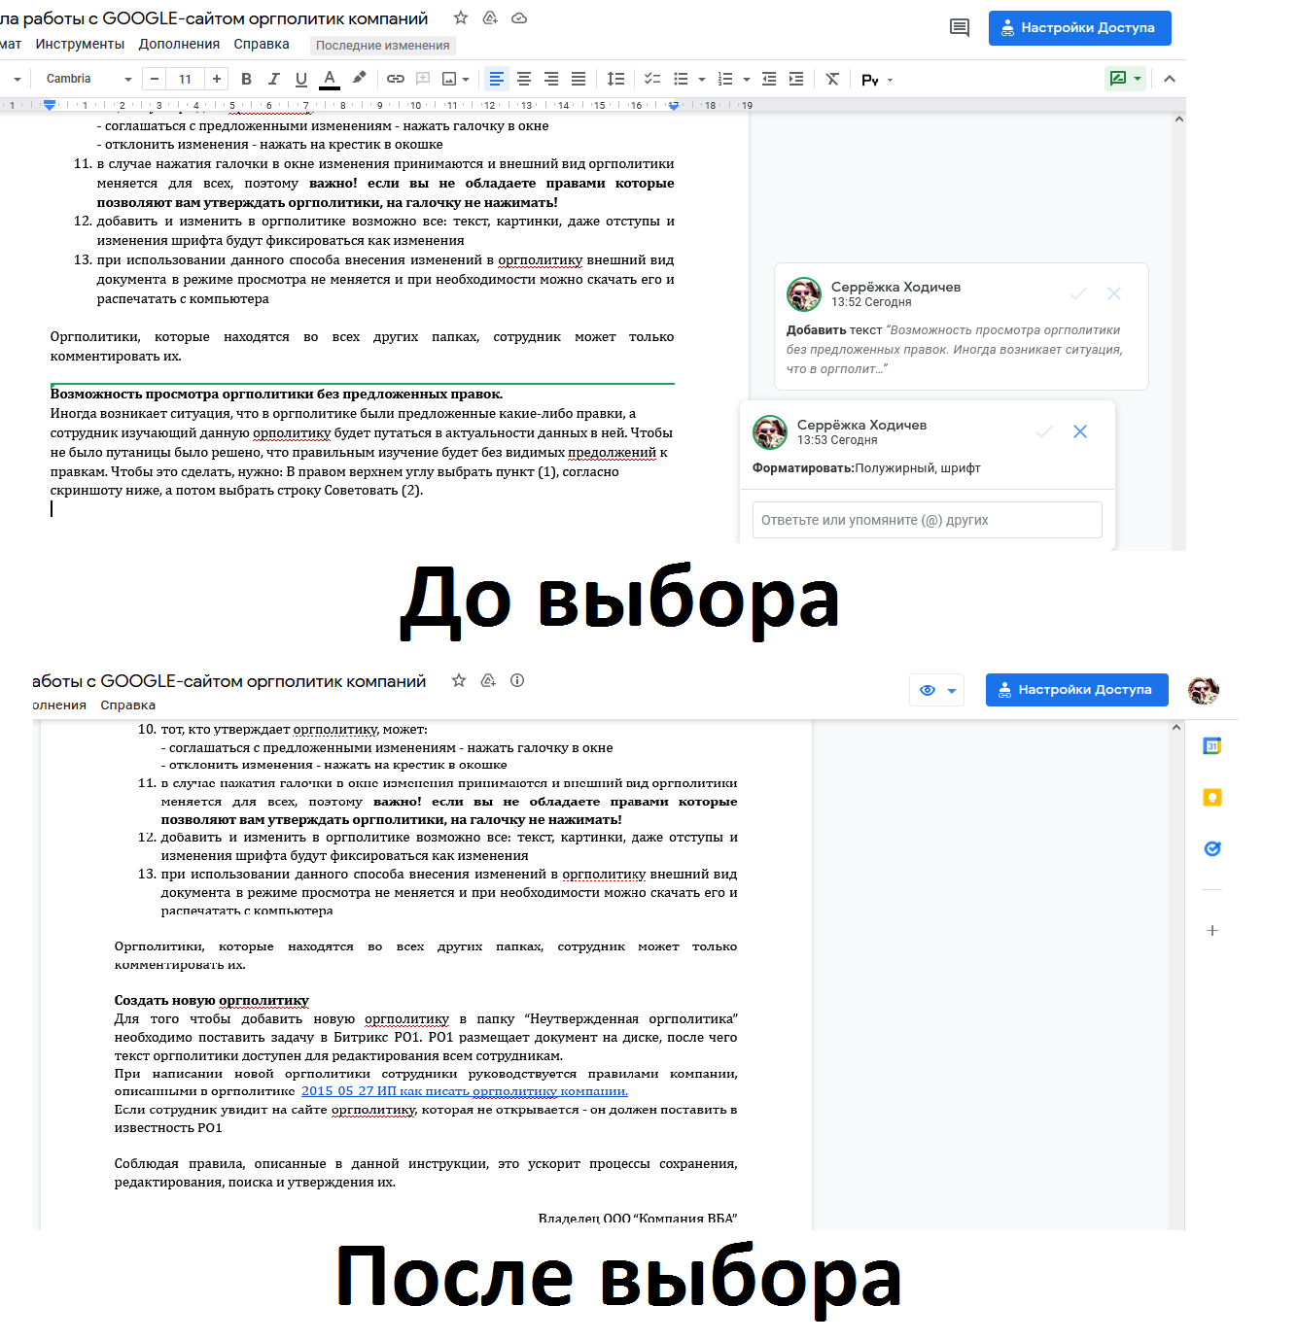

**Права доступа к документам:**

* каждый сотрудник имеет права на редактирование документов в своей папке должности
* каждый руководитель имеет права на редактирование папки должности своих подчиненных
* каждый сотрудник имеет право на редактирование документов в папке Неутвержденная оргполитика

Документы во всех остальных папках сотрудники могут только комментировать

Соблюдение описанных правил поддержит безопасность наших данных и ускорит процессы в работе с оргполитиками и должностными папками.

Владелец ООО “Компания ВБА”

Геннадий Мороз